# OS Concept

# Ch1 Introduction:

1. 電腦系統架構：
   1. 電腦啟動 🡺 起始程式(Bootstrap program)
   2. Bootstrap program 通常存儲在ROM 或 EEPROM 又稱為firmware
2. 記憶體：
3. 主記憶體：CPU從記憶體載入程式，大部分來自於可複寫的記憶體
4. RAM Random-Access Memory
5. ROM Read Only Memory
6. EEPROM 電子式可消除程式化唯讀記憶體
7. 輔助記憶體：通常主記憶體太少，不能儲存所有程式，而且是揮發性儲存裝置(Volatile storage)，內容會消失，因此需要搭配非揮發式儲存裝置(nonvolatile storage)當作輔助記憶體
   1. HDD
   2. SSD
   3. CD-ROM
8. I/O:
   1. 每個I/O透過裝置控制器與CPU溝通；在OS內，每個裝置控制器必須有相對應的裝置驅動程式(Device driver)。
   2. 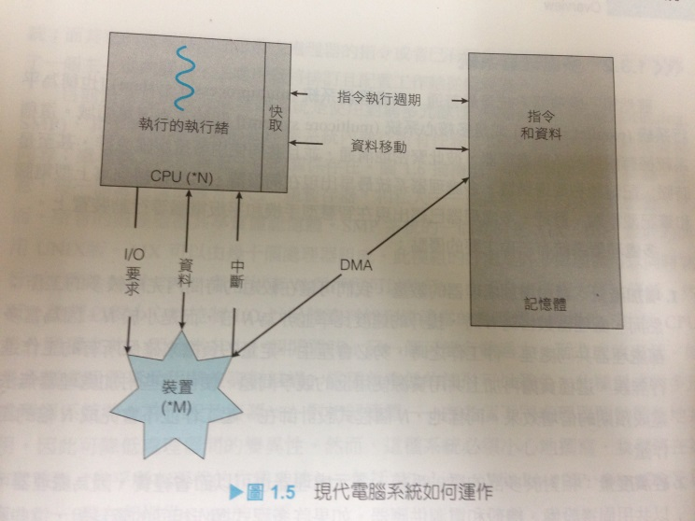每一個裝置控制器會有緩衝儲存區域，當I/O做動時，控制器會去占存器讀取內容，再將執行動作轉移到緩衝儲存區域
   3. 資料完成轉移，控制器發送中斷訊息給CPU

🡺 但是大量資料移動負擔會變大，因此通常會使用DMA設定緩衝區

* 1. DMA (Direct Memory access): 將I/O緩存區資料直接傳送進入記憶體，每一個區段只中斷一次，提高效能。